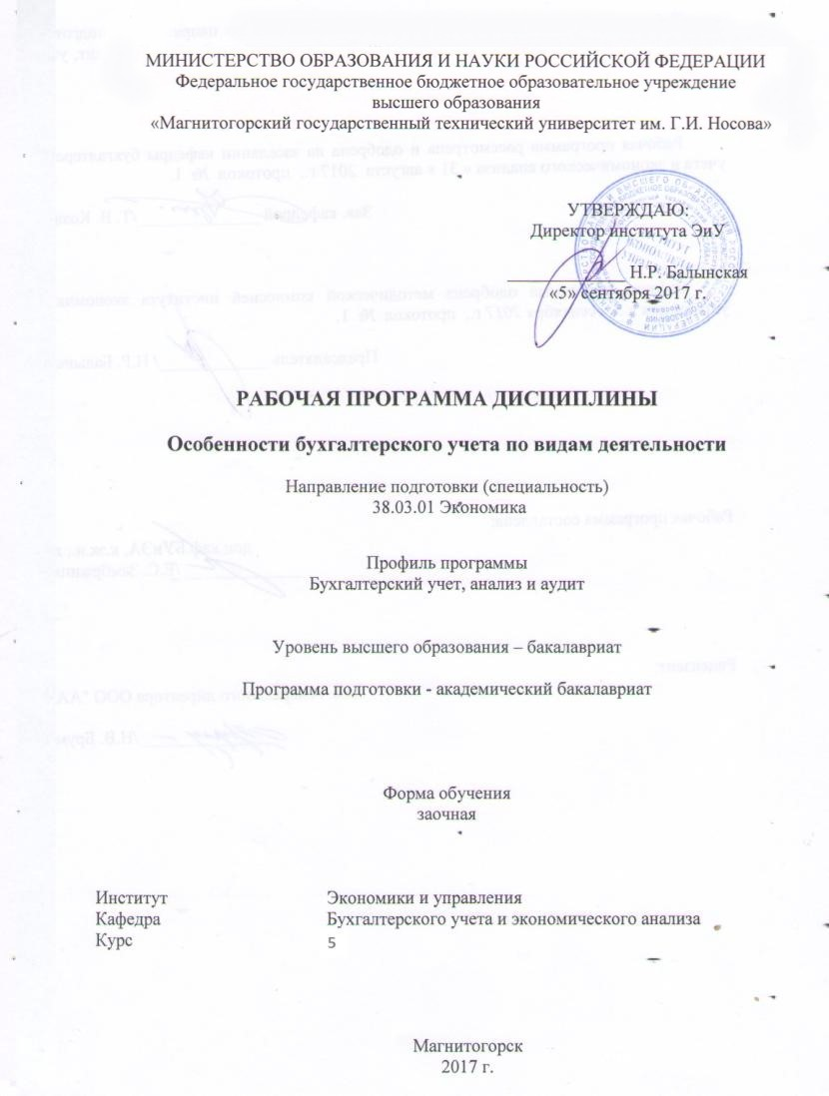
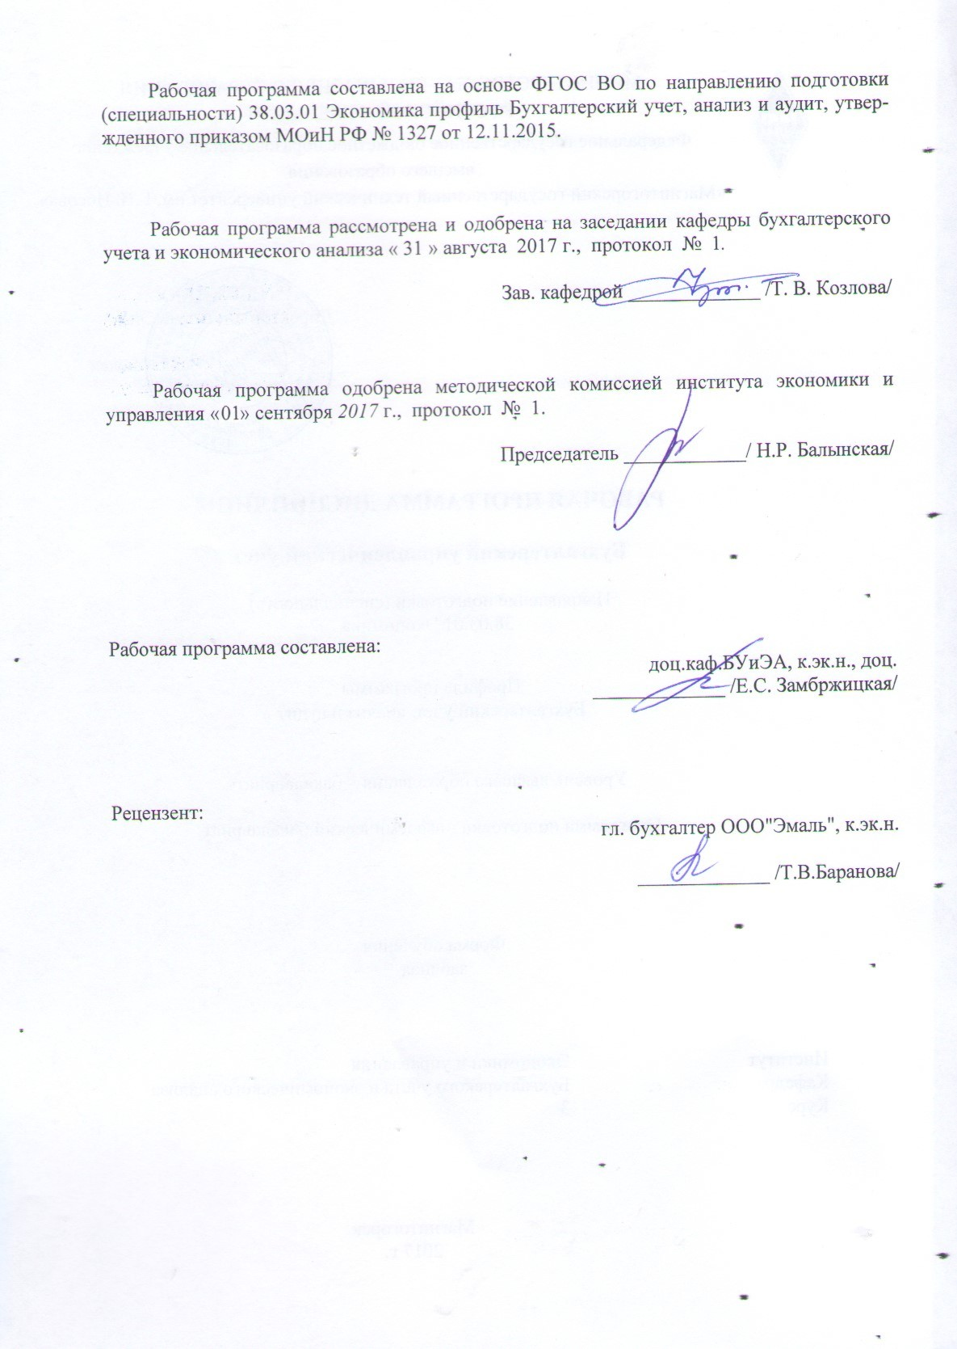

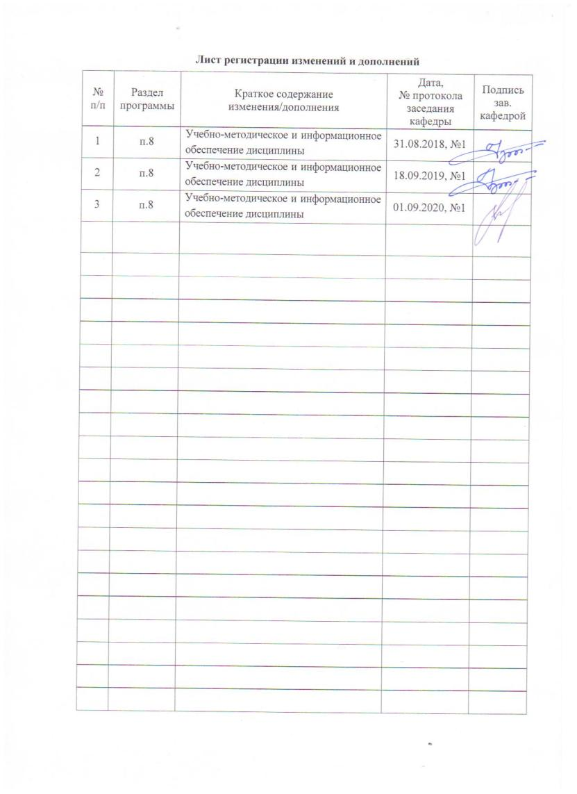

1 Цели освоения дисциплины (модуля)
Целями освоения дисциплины (модуля) «Особенности бухгалтерского учета по видам деятельности» являются: формирование у будущего бакалавра теоретических знаний и практических навыков по методологии и организации бухгалтерского учета, а также по применению учетной информации для принятия управленческих решений в рамках предприятий, осуществляющих различные виды деятельности.
Полученные в ходе изучения курса «Особенности бухгалтерского учета по видам деятельности» знания также позволят студентам более глубоко изучить смежные профилирующие дисциплины учетного цикла в рамках дальнейшего обучения.

2 Место дисциплины (модуля) в структуре образовательной программы
подготовки бакалавра (магистра, специалиста)
Дисциплина «Особенности бухгалтерского учета по видам деятельности» входит в вариативную часть блока 1 образовательной программы.
Для изучения дисциплины необходимы знания (умения, владения), сформированные в результате изучения следующих дисциплин:
- Бухгалтерский учет (Б1.Б.19);
- Бухгалтерский финансовый учет (Б1.В.04);
- Лабораторный практикум по бухгалтерскому учету (Б1.В.07);
- Лабораторный практикум по исчислению налогов и сборов (Б1.В.08).
Данная дисциплина не имеет последующих учебных дисциплин (модулей), основные темы дисциплины находят отражения в составе вопросов государственной итоговой аттестацией (государственный экзамен, защита ВКР).

3 Компетенции обучающегося, формируемые в результате освоения
дисциплины (модуля) и планируемые результаты обучения
В результате освоения дисциплины (модуля) «Особенности бухгалтерского учета по видам деятельности» обучающийся должен обладать следующими компетенциями:

Структурный  элемент  компетенции | Планируемые результаты обучения
ПК-14 способностью осуществлять документирование хозяйственных операций, проводить учет денежных средств, разрабатывать рабочий план счетов бухгалтерского учета организации и формировать на его основе бухгалтерские проводки
Знать | - основные определения и понятия бухгалтерского учета;  - цели, задачи, объект и предмет бухгалтерского учета;  - основные методы бухгалтерского учета по видам деятельности.
Уметь | - обсуждать способы эффективного решения задач бухгалтерского учета;  - распознавать эффективное решение от неэффективного;  - объяснять (выявлять и строить) адаптированные модели бухгалтерского учета по видам деятельности.
Владеть | - практическими навыками использования элементов бухгалтерского учета на других дисциплинах, на занятиях в аудитории и на практике;  - способами демонстрации умения анализировать ситуацию при помощи методов бухгалтерского учета;  - навыками и методиками обобщения результатов решения;  - способами оценивания значимости и практической пригодности полученных результатов.

4 Структура и содержание дисциплины (модуля)
Общая трудоемкость дисциплины составляет 10 зачетных единиц 360 акад. часов, в том числе:
– контактная работа – 34.5 акад. часов:
– аудиторная – 30 акад. часов;
– внеаудиторная – 4.5 акад. часов
– самостоятельная работа – 312.9 акад. часов;
– подготовка к зачету / экзамену – 12.6 акад. часа (3,9 + 8,7 акад. часа)

Раздел/ тема  дисциплины | Курс | Аудиторная  контактная работа  (в акад. часах) |  |  | Самостоятельная работа (в акад. часах) | Вид самостоятельной  работы | Форма текущего контроля успеваемости и  промежуточной аттестации | Код и структурный  элемент  компетенции
Раздел/ тема  дисциплины | Курс | лекции | лаборат.  занятия | практич. занятия
1.Учет в торговле
1.1. Характеристика отрасли и особенности учета в торговле | 5 | 0,5 |  |  | 11 | Самостоятельное изучение учебной и научной литературы | Устный опрос,  Тестирование, конспект | ПК-14 – з
1.2.Учет поступления товаров и их хранение | 5 | 0,5 |  | 1/1И | 11 | Выполнение практических работ (решение задач), предусмотренных рабочей программой дисциплины | Устный опрос, проверка правильности решения задач | ПК-14 – зув
1.3.Учет издержек обращения | 5 | 1 |  | 1/1И | 28 | Выполнение практических работ (решение задач), предусмотренных рабочей программой дисциплины | Устный опрос, проверка правильности решения задач | ПК-14 – зув
1.4.Учет реализации товаров в оптовой торговле | 5 | 0,5 |  | 1/1И |  |  | Устный опрос | ПК-14 – зув
1.5.Учет реализации товаров в розничной торговле | 5 | 0,5 |  | 1/1И | 14 | Выполнение практических работ (решение задач), предусмотренных рабочей программой дисциплины | Устный опрос, проверка правильности решения задач | ПК-14 – зув
1.6.Особенности учета тары | 5 | 0,5 |  | 1 | 27 | Самостоятельное изучение учебной и научной литературы | Устный опрос, конспект | ПК-14 – зув
1.7.Учет прочих доходов и расходов | 5 | 1 |  | 1 |  |  | Устный опрос | ПК-14 – зув
2.Учет в строительстве
2.1. Характеристика отрасли и особенности учета | 5 | 0,5 |  |  | 12 | Самостоятельное изучение учебной и научной литературы | Устный опрос, конспект | ПК-14 – з
2.2.Учет расходов строительных организаций | 5 | 1 |  | 1/1И | 21 | Выполнение практических работ (решение задач), предусмотренных рабочей программой дисциплины | Устный опрос, проверка правильности решения задач | ПК-14 – зув
2.3. Признание доходов и расходов за период выполнения строительного контракта | 5 | 1 |  | 1 | 15 | Выполнение практических работ (решение задач), предусмотренных рабочей программой дисциплины | Устный опрос, проверка правильности решения задач | ПК-14 – зув
2.4.Учет доходов строительных организаций и расчетов с заказчиками | 5 | 1 |  | 1 | 20 | Выполнение практических работ (решение задач), предусмотренных рабочей программой дисциплины | Устный опрос, проверка правильности решения задач | ПК-14 – зув
2.5.Учет строительных материалов | 5 | 1 |  | 1 | 22,1 | Выполнение практических работ (решение задач), предусмотренных рабочей программой дисциплины | Устный опрос, проверка правильности решения задач | ПК-14 – зув
3. Учет в сельском хозяйстве
3.1. Характеристика отрасли и особенности учета | 5 | 0,5 |  |  | 24 | Самостоятельное изучение учебной и научной литературы | Устный опрос, конспект | ПК-14 – з
3.2.Государственная поддержка и налогообложение сельскохозяйственных предприятий | 5 | 0,5 |  | 1/1И |  |  | Устный опрос | ПК-14 – з
3.3.Учет запасов | 5 | 1 |  | 1 |  |  | Устный опрос | ПК-14
3.4.Особенности учета основных средств | 5 | 1 |  | 1 | 49,5 | Выполнение практических работ (решение задач), предусмотренных рабочей программой дисциплины | Устный опрос, проверка правильности решения задач | ПК-14 – зув
3.5. Учет расходов сельскохозяйственных предприятий | 5 | 0,5 |  | 1 |  |  | Устный опрос | ПК-14 – зув
4. Учет в общественном питании
4.1. Характеристика общественного питания и особенности учета | 5 | 0,5 |  |  | 29 | Самостоятельное изучение учебной и научной литературы | Устный опрос, конспект | ПК-14 – з
4.2.Калькулирование стоимости блюд | 5 | 0,5 |  | 1/1И |  |  | Устный опрос | ПК-14 – зув
4.3. Бухгалтерский учет на предприятиях общественного питания | 5 | 0,5 |  | 1/1И | 29,3 | Выполнение практических работ (решение задач), предусмотренных рабочей программой дисциплины | Устный опрос, проверка правильности решения задач | ПК-14 – зув
Итого по курсу | 5 | 14 |  | 16/8И | 312,9 |  | Промежуточная аттестация (зачет, экзамен)
Итого по дисциплине | 5 | 14 |  | 16/8И | 312,9 |  | Зачет, экзамен
И – в том числе, часы, отведенные на работу в интерактивной форме.

5 Образовательные и информационные технологии
При изучении дисциплины «Особенности бухгалтерского учета по видам деятельности» необходимо использовать различные методы активного обучения, а именно: проблемные лекции (лекции-конференции, лекции вдвоем, лекции с запрограммированными ошибками), коллективно-групповая работа: динамические пары, корпоративная организация занятий, мозговой штурм (атака), деловые игры, дискуссии и т.п.
Отличительной особенностью методов активного обучения является то, что обучение проводится в ситуациях, максимально приближенных к реальным, позволяя материал, подлежащий усвоению, ввести в цель деятельности, а не в средства, а также осуществляется не только сообщение знаний, но и обучение умениям практического использования.
При реализации программы дисциплины «Особенности бухгалтерского учета по видам деятельности» используются различные образовательные технологии. Во время аудиторных занятий лекции проводятся с использованием ПК и проектора, практические занятия – в виде группового обсуждения экономических проблем под руководством преподавателя, дискуссий предметной области и др. На практических занятиях обучающимися приобретаются умения решения ситуационных и типовых задач в области бухгалтерского учета и разбора конкретных ситуаций, применения деловых и ролевых игр. В рамках учебного курса предусмотрено изучение курса с использованием методов мозгового штурма, проектов, и др.
Еще одним элементом образовательных технологий является тестирование по основным темам учебного курса, реализованного на базе образовательного портала ФГБОУ ВО «МГТУ им. Г.И. Носова» http://newlms.magtu.ru.
Важно отметить, что размещение основных дидактических материалов также предполагается на образовательном портале ФГБОУ ВО «МГТУ им. Г.И. Носова» http://newlms.magtu.ru.

6 Учебно-методическое обеспечение самостоятельной работы обучающихся

Оценочные средства для проведения текущего контроля
Тема 1. Бухгалтерский учет в торговле
1. Поступление товаров в бухгалтерском учете торговых организаций отражается?
1. По дебету счета 41.
2. По дебету счета 40.
3. По дебету счета 10.
Эталон ответа: 1
2. Товары, принятые на ответственное хранение, учитываются на счете?
1. 41.
2. 002.
3. 004.
4. В зависимости от учетной политики организации.
Эталон ответа: 2
3. Товары, принятые на реализацию по договору комиссии, учитываются на счете?
1. 41.
2. 002.
3. 004.
4. В зависимости от учетной политики организации.
Эталон ответа: 3
4. В розничной торговле поступившие товары учитываются?
1. По покупным ценам.
2. По продажным ценам.
3. В оценке, принятой в учетной политике.
Эталон ответа: 3
5. На предприятиях розничной торговли товары могут учитываться на счете 41 по?
1. Продажной стоимости без НДС.
2. Продажной стоимости с НДС.
3. Покупной стоимости без НДС.
4. Покупной стоимости с НДС.
Эталон ответа: 1,3
6. В оптовой торговле поступившие товары учитываются?
1. По покупным ценам.
2. По продажным ценам.
3. В оценке, принятой в учетной политике.
Эталон ответа: 1
7. Товары, принятые по договору комиссии, отражаются?
1. По дебету счета 41 по учетным ценам.
2. По дебету счета 004 по ценам, указанным в сопроводительных документах.
3. В зависимости от учетной политики организации.
Эталон ответа: 2
8. Отражено списание товаров у фирмы – комиссионера?
1. кредит счета 41.
2. кредит счета 004.
3. кредит счета 45.
Эталон ответа: 2
9. На счете 42 'Торговая наценка' отражается?
1. Торговая наценка на поступившие товары.
2. Скидки, предоставляемые поставщиками.
Эталон ответа: 1,2
10. Счет 42 'Торговая наценка' используется в учете у организаций?
1. Розничной торговли.
2. Оптовой торговли.
Эталон ответа: 1
11. Списание реализованной торговой наценки в учете отражается?
1. Дебет счета 42 кредит счета 41.
2. Сторно по дебету счета 90 и кредиту счета 42.
3. Дебет счета 42 кредит счета 90.
Эталон ответа: 2
12. Отражена отгрузка товаров комитентом фирме – комиссионеру?
1. Дебет счета 62 кредит счета 90.
2. Дебет счета 45 кредит счета 41.
3. Кредит счета 004.
Эталон ответа: 2
13. Отражена реализация товаров у комитента после получения от комиссионера извещения о продаже товаров?
1. Дебет счета 62 кредит счета 90; дебет счета 90 кредит счета 45.
2. Дебет счета 62 кредит счета 90.
3. Дебет счета 62 кредит счета 90; кредит счета 004.
Эталон ответа: 1
14. Для учета поступления и движения тары на предприятиях торговли используется счет?
1. 10, специальный субсчет.
2. 44, специальный субсчет.
3. 41, специальный субсчет.
Эталон ответа: 3
15. Реализация товаров регулируется договорами?
1. Купли-продажи.
2. Поставки.
3. Комиссии.
Эталон ответа: 1,2,3

Задание 1 (контрольная работа)
Составить бухгалтерские проводки по отражению хозяйственных операций розничной торговой организации за январь по доходам и расходам, как от обычных видов деятельности, так и от прочих доходов и расходов за январь. Выявить конечный финансовый результат от хозяйственной деятельности этой торговой организации за январь.

Данные для выполнения задания.
1. Согласно выписке из приказа по учетной политике организации розничной торговли следует, что учет товаров ведется по продажным ценам. Расходы по доставке товаров включаются в издержки обращения и списываются в части, приходящейся на проданные товары.
В январе 20_г. организация приобрела партию товара у поставщика на сумму 118 000 руб., в том числе налог на добавленную стоимость (НДС) - 18 000 руб.
Стоимость доставки, осуществленной транспортной организацией, составила 10 620 руб., в т.ч. НДС - 1 620 руб. Товар поступил в магазин и оприходован. При этом сделана торговая надбавка - 25%.
В январе было продано 60 \% приобретенных товаров.
Отразить операции по поступлению и оприходованию товара, его продаже, определить и отразить финансовый результат от продажи товаров.
2. Торговая организация продает неиспользуемое холодильное оборудование. Первоначальная стоимость – 250 000 руб., сумма начисленной амортизации – 150 000 руб. Договорная стоимость (без НДС) – 140 000 руб. Отразить бухгалтерские записи по продаже, определить и отразить результат от продажи оборудования.
3. Торговая организация сдает в аренду склад. Сдача в аренду имущества организации не является предметом деятельности. В договоре предусмотрено начисление арендной платы ежемесячно. Сумма ежемесячной арендной платы установлена, включая НДС, - 3 540 руб. Отразить начисление и поступление арендной платы за январь.
4. Торговая организация получила безвозмездно объект основных средств стоимостью 120 000 руб. Объект введен в эксплуатацию в январе. Согласно учетной политики организации ежемесячная сумма амортизации составляет 1 000 руб. Отразить в январе все необходимые записи.
5. По решению руководителя торговой организации списана кредиторская задолженность поставщику за поступившие от него товары в связи с истечением срока исковой давности на 18 880 руб. (в т.ч. НДС - 2 880 руб.).
6. Торговая организация в отчетном году выявила суммы недоначисленной амортизации за прошлый год: по основным средствам - 5 000 руб. и нематериальным активам - 1 200 руб. Отразить бухгалтерские записи по исправлению ошибок.
7. В результате стихийного бедствия организация получила ущерб на сумму 350 000 руб., из них - компьютер 45 000 руб. (сумма начисленной амортизации – 28 000 руб. ); товары - 305 000 руб. (сумма торговой надбавки – 61 000 руб).
8. Продолжим пункт 7. Территориальное управление ГО и ЧС предоставило организации документы, подтверждающие, что был нанесен ущерб в результате наводнения. На основании этих документов и полиса страховая компания согласилась выплатить организации деньги.
Согласно договору сумма страховки составила 70 % от стоимости уничтоженного имущества. Поэтому организация получила страховое возмещение в размере 245 000 руб. (350 000 руб. х 70 %). Отразить бухгалтерские записи по начислению и получению страхового возмещения.
9. Определяется конечный финансовый результат торговой организации за январь.

Тема 2 Бухгалтерский учет в строительстве
1. Какими основными нормативными документами должны руководствоваться организации, занимающиеся строительной деятельностью.
2. Дайте определение организациям-застройщикам, организациям-подрядчикам.
3. Какие основные документы используются при осуществлении строительства, порядок их составления, документооборот.
4. Особенности отражения в учете операций по строительству объектов у организаций-застройщиков, организаций-подрядчиков.
5. Какие виды расходов включаются в затраты организаций-застройщиков, организаций-подрядчиков.
6. Особенности налогообложения строительной деятельности.

Практические и контрольные задачи (контрольная работа)
Задание 1
АО «Фараон» (заказчик-застройщик) осуществляет строительство здания подрядным способом. Договором строительного подряда предусмотрено, что обеспечение строительства материалами осуществляется заказчиком-застройщиком. В связи с этим в обеспечение строительства подрядчику переданы материалы, стоимость которых составляет 200 000 рублей (без НДС). Все материалы использованы при выполнении строительных работ. Требуется: отразить ситуацию на счетах бухгалтерского учета у заказчика-застройщика.

Задание 2
ООО «Строитель» (генеральный подрядчик) осуществляет строительство торгового павильона с привлечением субподрядной организации. Договором подряда предусмотрено, что обеспечение строительства материалами осуществляет генеральный подрядчик. В связи с этим на давальческой основе субподрядчику переданы материалы, стоимость которых составляет 100 000 руб. (без НДС). Все материалы использованы при выполнении строительно-монтажных работ. Сумма НДС, предъявленная поставщиком материалов, использованных при строительстве объекта, к вычету не принималась. В результате пожара не принятое в эксплуатацию здание сгорело. При разборке сгоревшего объекта оприходованы материалы, пригодные для дальнейшего использования, рыночной стоимостью 30 000 рублей. Требуется: отразить операции по движению материалов в бухгалтерском учете ООО «Строитель».

Задание 3
Строительная организация осуществляет строительство двух объектов собственными силами. В соответствии с учетной политикой на счете 20 «Основное производство» открываются аналитические счета № 1 и № 2, а общехозяйственные расходы 93 списываются по методу «директ-костинг». Расходы по содержанию и эксплуатации машин и механизмов распределяются между объектами пропорционально отработанному машинному времени. На объекте №1 отработано - 160 машино-часов, на объекте №2 - 340 машино-часов. Затраты по производству работ указаны в таблице.
Таблица
Затраты по объектам строительство | Объект №1 | Объект №2
Материалы, рублей | 500 000 | 700 000
Заработная плата рабочих с отчисления на социальные нужды, рублей | 200 000 | 300 000
Расходы по содержанию машин и механизмов, рублей | 240 000
Накладные расходы, рублей | 400 000
Требуется: определить себестоимость каждого объекта строительства

Задание 4
Для выполнения гидроизоляционных работ строительная организация заключила субподрядный договор на сумму 354000 рублей, в том числе НДС. Субподрядная организация выполнила и сдала генподрядчику данные работы, подписав специальные формы КС-2 и КС-3. Себестоимость работ, выполненных силами генподрядчика, составила 500000 рублей. Требуется: отразить ситуацию в бухгалтерском учете генподрядной организации.

Задание 5
Организация участвовала в тендере. Расходы на подготовку тендерной документации составили 11 800 рублей, в том числе НДС. Требуется: отразить данную ситуацию на счетах бухгалтерского учета при условии: а) организация выиграла тендер и заключила договор на строительство на срок 5 месяцев; б) организация проиграла тендер.

Задание 6
Строительная организация «Фортум» заключила договор с заказчиком на сумму 7080 тыс. рублей, в том числе НДС 1080 тыс. рублей. Договором предусмотрено выполнение работ в два этапа. Стоимость каждого этапа составляет 3 540 тыс. рублей, в том числе НДС 540 тыс. рублей. Перед выполнением работ по каждому этапу заказчик перечисляет аванс в размере 50% от стоимости работ. Заказчик ежемесячно подписывает справки по форме КС-3 при сдаче каждого этапа. Доход по данному договору определяется по методу «доход по стоимости работ по мере их готовности». Требуется: отразить ситуацию на счетах бухгалтерского учета и определить финансовый результат у генподрядной организации.

Задание 7
Компания «ЖилСтрой» является генеральным подрядчиком на строительстве жилого дома. Субподрядчик ПАО «Луч» сдал генеральному подрядчику ООО «ЖилСтрой» работы по строительству жилого дома на сумму 236000 рублей, в том числе НДС 36000 рублей. Генподрядчик в счет оплаты выполненных работ уступил право требования на часть квартир в построенном доме. (Договор цессии заключен на всю сумму дебиторской задолженности генподрядчика). ПАО «Луч» переуступило право требования на эти квартиры посреднической фирме за 200000 рублей. Требуется: отразить ситуацию на счетах у субподрядчика при условии, что выручка для налогообложения определяется у субподрядчика – «по оплате».

Тема 3 Бухгалтерский учет в сельском хозяйстве
1. Дайте характеристику объектам бухгалтерского учета в сельском хозяйстве.
2. Порядок учета расходов в сельском хозяйстве.
3. Особенности калькуляции себестоимости продукции в сельском хозяйстве.
4. Порядок учета бюджетных средств в сельском хозяйстве.
5. Организация документооборота в сельском хозяйстве.
6. Опишите особенности учета доходов в сельском хозяйстве.

Практические и контрольные задачи (контрольная работа)
Задание 1
Оформить поступление объекта основных средств на предприятии сельского хозяйства и передачу его в эксплуатацию с последующей обработкой документов на основе исходных данных, руб.
В соответствии с договором купли-продажи № 172/16 от 15.03.2014 г. с СПК «Верхнемуллинский» (пос. Верхние Муллы 614081 Пермского района Пермского края, ул. Чапаева-8, расчетный счет № 41821621000173611819 в отделении 12/18 ЗУБ СБ РФ, К/с 30101841162511391618, ИНН 5948091696, телефон 83422961814) СХПК «Заря» приобрел по остаточной стоимости объект основных средств «Фреза гребнеобразующая 4-х разрядная DF-3000». Завод изготовитель «Nord» - Германия, год выпуска – 2010, заводской номер Dd – 47168. Объект получил 26 марта 2014 г. начальник цеха «Машинно-тракторный парк» Зуев З.В. по доверенности № 81от 18 марта 2014 г. СПК «Верхнемуллинским» фреза была приобретена и введена в эксплуатацию 28.09.2011 г. со сроком эксплуатации в 96 мес. Капитальному ремонту не подвергалась. Первоначальная стоимость по документам СПК – 382615 руб. В результате осмотра и испытания фрезы комиссией принято решение о вводе фрезы в эксплуатацию с закреплением за начальником цеха «Машинно-тракторный парк» Зуевым З.В. с присвоением инвентарного номера 04.615. Фреза укомплектована всеми приспособлениями и принадлежностями. Техническая документация (паспорт) отсутствуют. Объект СХПК «Заря» передал начальник машинного двора СПК Федоров В.Ф.
На основании счета-фактуры 27 марта платежным поручением перечислена договорная стоимость объекта с выделением НДС в размере 18%. Последний номер акта о приемке объекта основных средств в СХПК 4/10. Расходы по доставке объекта собственным автопарком – 350 руб. Инвентарная карточка открыта в день оприходования объекта. Нормативный срок эксплуатации фрезы, установленный СПК «Верхнемулинский», 96 месяцев СХПК «Заря» не изменил, амортизация будет начисляться линейным методом.

Задание 2
Оформить выбытие объекта основных средств с последующей обработкой документов, указать корреспонденцию счетов, произведя необходимые расчеты.
25.04.2014 г. произведена выбраковка животного основного стада крупного рогатого скота – корова «Ночка», инвентарный номер 07710, черно-пестрой породы с массой на момент выбраковки 487 кг. Местонахождение животномолочнотоварная фирма «Кольцово», заведующая фермой Н.С. Татарникова, зоотехник Н.Т. Зачерновских. Выбраковка произведена для поставки на откорм и последующего забоя с использованием продуктов забоя в хозяйстве.
Первоначальная стоимость животного при переводе на откорм 16800 руб. 04.08.2014 г. животное снято с откорма и передано в цех забоя с массой 512 кг. Расходы по откорму: заработная плата 420 руб., отчисления на социальные нужды 85 руб., расход кормов 395 руб. Расходы по забою: заработная плата 700 руб., отчисления на социальные нужды 140 руб. В результате забоя получено: мясо - 195 кг, цена 112 руб., лытки - 9 кг, цена 70 руб., печень - 2,7 кг, цена 112 руб., язык - 0,8 кг, цена 112 руб., голова - 10 кг, цена 40 руб., шкура - 12 кг, цена 30 руб., ноги - 10 кг, цена 12 руб., сбой – 8 кг, цена 35 руб. Вся продукция сдана на склад для последующего использования в столовой СХПК. 05.08.2014 г. шкура передана в районный потребительский союз по цене 50 руб. Мясо в количестве 195 кг по цене 112 руб. в августе - сентябре израсходовано на организацию питания механизаторов и комбайнеров в полевых условиях. Амортизация по продуктивному скоту основного стада в СХПК не начисляется.

Задание 3
Указать документы, учетные регистры, корреспонденцию счетов, по приведенным данным, произведя необходимые расчеты. Бригада рабочих ремонтно-строительного цеха СХПК «Заря» в составе Попова Е.Г. (таб. № 062, разряд - 3), Зюзинцева В.Н. (таб. № 047, разряд - 3), Черенева А.С. ( таб. № 082 2 разряд), Шкирякова Р.Ю. (таб. № 091, разряд - 2) с 07.07.2014 г. по 18.07.2014 г. выполнила ремонтные работы кровли корпуса № 4 молочно-товарной фермы «Кольцово». Сумма сдельной заработной платы за ремонтные работы составила 23251 руб. За своевременное и качественное выполнение ремонтных работ бригады положено начислить премию в размере 20% сдельного заработка. На ремонтных работах членами бригады отработано 37 ч/дней, в т.ч. Поповым Е.Г. – 10, Зюзинцевым В.Н. – 9, Череневым А.С. – 10, Шкиряковым Р.Ю. – 8. Справка 1. Дневные тарифные ставки Положением по оплате СХПК «Заря» на ремонтных работах установлены, руб.: 2-й разряд – 272,80 (тарифный коэффициент – 1.120) 3-й разряд – 291.84 (тарифный коэффициент – 1.198) Справка 2. Попову Е.Г. – бригадиру ремонтно-строительной бригады доплачивается за руководство бригадой 15% заработка.

Задание 4 (контрольная работа)
Указать корреспонденцию счетов, документы, учетные регистры на основе приведенных данных, произведя необходимые расчеты.
СХПК «Заря» в составе счетов вспомогательного производства имеет конпарк в количестве 30 голов (рабочий скот). Движения (поступления, выбытия) животных калькуляционного периода в течение не было. Фактический затраты на содержание животных за год (365 дней) составили 1520300 руб. Получено за год от данной группы животных: - приплод – 4 гол. - навоз – 240 т. - конский волос для продажи в потребкооперацию на сумму 1400 руб.
Сведения о использовании животных:
- нерабочие дни по зоотехническим нормам – 2 дня в месяц;
- получение приплода – 60 дней на одну голову приплода;
- самообслуживание (подвозка кормов, воды в корпус, вывозка навоза и т.д.) – 300 дн.;
- отсутствие работы – 70 дн.
Остальные дни были рабочие.
Использование рабочих дней по направлениям:
- растениеводство………………………………………...4800
- животноводство…………………………………………3657
- правление СХПК………………………………………..233
- ЖКХ……………………………………………………… 40
- услуги работникам СХПК, оказываемые в счет заработной платы………………………………………..120
- услуги на сторону……………………………………….180
- доставка сена с поля на фермы………………………...110
- доставка силоса из траншей в животноводческие корпуса…………………………………………………….480
Справка: 1. Плановая себестоимость одного кормо-дня - 135 руб.

2. Плановая себестоимость одного рабочего дня лошади 142 руб.
3. Плановая себестоимость одной головы приплода 8100 руб. 4. Плановая себестоимость одной тонны навоза 350 руб.

Тема 4 Бухгалтерский учет в сфере общественного питания
1. Приведите классификацию предприятий общественного питания, дайте определение каждому виду.
2. Каковы основные правила оказания услуг общественного питания.
3. Опишите порядок лицензирования и сертификации предприятий и услуг общественного питания, основные санитарно-гигиенические требования.
4. Какие стандарты предприятий используются в организациях общественного питания, порядок составления технико-технологических карт.
5. Опишите документооборот по оказанию услуг общественного питания.
6. Каковы особенности применения контрольно-кассовой техники в организациях общественного питания.
7. Приведите основные принципы налогообложение услуг общественного питания.
8. Как отражается в бухгалтерском учете услуги общественного питания.

Практические и контрольные задачи (контрольная работа)
Задание 1
Оформить первичные документы за 1 сентября по операциям на принятие к учету, реализацию, отпуск, прочее выбытие товаров, сырья, собственной продукции в кухне ООО «Арон». Недостающие реквизиты для составления документов дополнить самостоятельно. Хозяйственные операции кухни: Операция 1. 1 сентября от ОАО «Кировский молкомбинат» поступили молочные продукты по товарной накладной и счетуфактуре №5285, товары оприходованы по ценам продажи общественного питания по акту о приемке товаров формы ТОРГ-1.
№ п/п | Наименование товаров | Вес нетто, кг | Цена приобретения, руб. | Сумма, руб.
1 | Масло слив. крест. | 20 | 80
2 | Молоко, коровье 2,5% | 50 | 30
3 | Кефир 2,5% | 30 | 40
4 | Сыр «Витязь» | 10 | 200
 | Итого товаров | х | х
 | Наценка общественного питания 70 % | х | х
 | Товары по ценам продажи общественного питания | х | х
 | НДС по приобретенным продуктам | х | х

Операция 2. 1 сентября из кладовой поступили товары и продукты по накладной №225 на отпуск товара формы № ОП-4, товары оприходованы по ценам продажи общественного питания

№ п/п | Наименование товаров | Вес нетто, кг | Цена приобретения, руб. | Сумма, руб.
1 | Яйцо куриное 1 кат. | 200 | 60
2 | Мука, высший сорт | 150 | 50
3 | Сахар-песо | 40 | 45
4 | Картофель | 100 | 30
 | Итого товаров | х | х
 | Наценка общественного питания 70 % | х | х
 | Товары по ценам продажи общественного питания | х | х
 | НДС по приобретенным продуктам | х | х
Операция 3. 1 сентября по акту о реализации готовых изделий кухни за наличный расчет № 214 формы № ОП-12 отпущена через обеденный зал готовая продукция.

№ п/п | Наименование блюд | Количество порций, шт | Цена продажи, руб. | Сумма, руб.
1 | Котлеты из говядины | 20 | 35
2 | Куры отварные | 15 | 30
3 | Компот из свежих яблок | 30 | 10
4 | Чай с сахаром | 40 | 15
5 | Салат из свежей капусты | 35 | 16
6 | Борщ | 50 | 50
 | Итого отпущено | х | х
Операция 4. 1 сентября по акту на отпуск питания сотрудникам организации № 235 формы № ОП-21 отпущена работникам столовой готовая продукция собственного производства.
№ п/п | ФИО, должность сотрудника | Наименование блюд | По учетным ценам производства, руб. | По ценам фактической продажи, руб.
1 | Петрова В.В. кассир | Борщ | 50 | 30
1 | Петрова В.В. кассир | Куры отварные | 30 | 18
1 | Петрова В.В. кассир | Компот из свежих яблок | 10 | 6
2 | Карина А.Е. повар | Борщ | 50 | 30
2 | Карина А.Е. повар | Котлеты из говядины | 35 | 21
2 | Карина А.Е. повар | Салат из свежей капусты | 16 | 9,6
2 | Карина А.Е. повар | Крендель сахарный | 12 | 7,2
3 | Мезенцева Е.Д. кладовщик | Куры отварные | 30 | 18
3 | Мезенцева Е.Д. кладовщик | Салат из свежей капусты | 16 | 9,6
3 | Мезенцева Е.Д. кладовщик | Компот из свежих яблок | 10 | 6
3 | Мезенцева Е.Д. кладовщик | Пирожок с повидлом | 20 | 12

7 Оценочные средства для проведения промежуточной аттестации
а) Планируемые результаты обучения и оценочные средства для проведения промежуточной аттестации:

Структурный элемент  компетенции | Планируемые результаты обучения | Оценочные средства
ПК-14 способностью осуществлять документирование хозяйственных операций, проводить учет денежных средств, разрабатывать рабочий план счетов бухгалтерского учета организации и формировать на его основе бухгалтерские проводки
Знать | - основные определения и понятия бухгалтерского учета;  - цели, задачи, объект и предмет бухгалтерского учета;  - основные методы бухгалтерского учета по видам деятельности. | Перечень теоретических вопросов:  - Сущность, содержание, принципы и назначение бухгалтерского учёта.  - Характеристика отрасли и особенности учета в торговле.  - Нормативное регулирование учета в торговле.  - Особенности учета поступления товаров на хранение и издержек обращения.  - Сравнительная характеристика учета в оптовой и розничной торговли.  - Характерные особенности учета тары.  - Торговый патент: понятие, экономическая сущность, особенности бухгалтерского учета и документооборота.  - Характеристика отросли и особенности учета в строительстве.  - Нормативное регулирование учета в строительстве.  - Классификация доходов, расходов и их отражение на счетах бухгалтерского учета.  - Признание доходов и расходов строительной организацией.  - Классификация строительных материалов и их отражение на счетах бухгалтерского учета.  - Характеристика отросли и особенности учета в сельском хозяйстве.  - Нормативное регулирование учета в сельском хозяйстве.  - Основные направления государственной поддержки сельского хозяйства и их характеристика.  - Учет и документооборот продукции растениеводства.  - Учет и документооборот семян и кормов  - Учет и документооборот продукции животноводства.  - Особенности учета животных на выращивании и откорме.  - Характеристика учета основных средств в сельском хозяйстве.  - Классификация расходов сельскохозяйственных предприятий.  - Калькулирования себестоимости продукции сельского хозяйства.  - Общая характеристика предприятий общественного питания и особенности учета хозяйственных операций.  - Учет затрат на предприятиях общественного питания. Калькулирование себестоимости блюд.  - Нормативный метод учета затрат как основной метод калькулирования себестоимости на предприятиях общественного питания.
Уметь | - обсуждать способы эффективного решения задач бухгалтерского учета;  - распознавать эффективное решение от неэффективного;  - объяснять (выявлять и строить) адаптированные модели бухгалтерского учета по видам деятельности. | Примерные практические задания:  Задание 1  АО «Фараон» (заказчик-застройщик) осуществляет строительство здания подрядным способом. Договором строительного подряда предусмотрено, что обеспечение строительства материалами осуществляется заказчиком-застройщиком. В связи с этим в обеспечение строительства подрядчику переданы материалы, стоимость которых составляет 200 000 рублей (без НДС). Все материалы использованы при выполнении строительных работ. Требуется: отразить ситуацию на счетах бухгалтерского учета у заказчика-застройщика.  Задание 2  ООО «Строитель» (генеральный подрядчик) осуществляет строительство торгового павильона с привлечением субподрядной организации. Договором подряда предусмотрено, что обеспечение строительства материалами осуществляет генеральный подрядчик. В связи с этим на давальческой основе субподрядчику переданы материалы, стоимость которых составляет 100 000 руб. (без НДС). Все материалы использованы при выполнении строительно-монтажных работ. Сумма НДС, предъявленная поставщиком материалов, использованных при строительстве объекта, к вычету не принималась. В результате пожара не принятое в эксплуатацию здание сгорело. При разборке сгоревшего объекта оприходованы материалы, пригодные для дальнейшего использования, рыночной стоимостью 30 000 рублей. Требуется: отразить операции по движению материалов в бухгалтерском учете ООО «Строитель».  Задание 3  Строительная организация осуществляет строительство двух объектов собственными силами. В соответствии с учетной политикой на счете 20 «Основное производство» открываются аналитические счета № 1 и № 2, а общехозяйственные расходы 93 списываются по методу «директ-костинг». Расходы по содержанию и эксплуатации машин и механизмов распределяются между объектами пропорционально отработанному машинному времени. На объекте №1 отработано - 160 машино-часов, на объекте №2 - 340 машино-часов. Затраты по производству работ указаны в таблице.  Таблица  Требуется: определить себестоимость каждого объекта строительства  Задание 4  Для выполнения гидроизоляционных работ строительная организация заключила субподрядный договор на сумму 354000 рублей, в том числе НДС. Субподрядная организация выполнила и сдала генподрядчику данные работы, подписав специальные формы КС-2 и КС-3. Себестоимость работ, выполненных силами генподрядчика, составила 500000 рублей. Требуется: отразить ситуацию в бухгалтерском учете генподрядной организации.  Задание 5  Оформить первичные документы за 1 сентября по операциям на принятие к учету, реализацию, отпуск, прочее выбытие товаров, сырья, собственной продукции в кухне ООО «Арон». Недостающие реквизиты для составления документов дополнить самостоятельно. Хозяйственные операции кухни: Операция 1. 1 сентября от АО «Кировский молкомбинат» поступили молочные продукты по товарной накладной и счетуфактуре №5285, товары оприходованы по ценам продажи общественного питания по акту о приемке товаров формы ТОРГ-1.  Операция 2. 1 сентября из кладовой поступили товары и продукты по накладной №225 на отпуск товара формы № ОП-4, товары оприходованы по ценам продажи общественного питания  Операция 3. 1 сентября по акту о реализации готовых изделий кухни за наличный расчет № 214 формы № ОП-12 отпущена через обеденный зал готовая продукция.  Операция 4. 1 сентября по акту на отпуск питания сотрудникам организации № 235 формы № ОП-21 отпущена работникам столовой готовая продукция собственного производства.
  Затраты по объектам строительство | Объект №1 | Объект №2
  Материалы, рублей | 500 000 | 700 000
  Заработная плата рабочих с отчисления на социальные нужды, рублей | 200 000 | 300 000
  Расходы по содержанию машин и механизмов, рублей | 240 000
  Накладные расходы, рублей | 400 000
  № п/п | Наименование товаров | Вес нетто, кг | Цена приобретения, руб. | Сумма, руб.
  1 | Масло слив. крест. | 20 | 80
  2 | Молоко, коровье 2,5% | 50 | 30
  3 | Кефир 2,5% | 30 | 40
  4 | Сыр «Витязь» | 10 | 200
   | Итого товаров | х | х
   | Наценка общественного питания 70 % | х | х
   | Товары по ценам продажи общественного питания | х | х
   | НДС по приобретенным продуктам | х | х
  № п/п | Наименование товаров | Вес нетто, кг | Цена приобретения, руб. | Сумма, руб.
  1 | Яйцо куриное 1 кат. | 200 | 60
  2 | Мука, высший сорт | 150 | 50
  3 | Сахар-песо | 40 | 45
  4 | Картофель | 100 | 30
   | Итого товаров | х | х
   | Наценка общественного питания 70 % | х | х
   | Товары по ценам продажи общественного питания | х | х
   | НДС по приобретенным продуктам | х | х
  № п/п | Наименование блюд | Количество порций, шт | Цена продажи, руб. | Сумма, руб.
  1 | Котлеты из говядины | 20 | 35
  2 | Куры отварные | 15 | 30
  3 | Компот из свежих яблок | 30 | 10
  4 | Чай с сахаром | 40 | 15
  5 | Салат из свежей капусты | 35 | 16
  6 | Борщ | 50 | 50
   | Итого отпущено | х | х
  № п/п | ФИО, должность сотрудника | Наименование блюд | По учетным ценам производства, руб. | По ценам фактической продажи, руб.
  1 | Петрова В.В. кассир | Борщ | 50 | 30
  1 | Петрова В.В. кассир | Куры отварные | 30 | 18
  1 | Петрова В.В. кассир | Компот из свежих яблок | 10 | 6
  2 | Карина А.Е. повар | Борщ | 50 | 30
  2 | Карина А.Е. повар | Котлеты из говядины | 35 | 21
  2 | Карина А.Е. повар | Салат из свежей капусты | 16 | 9,6
  2 | Карина А.Е. повар | Крендель сахарный | 12 | 7,2
  3 | Мезенцева Е.Д. кладовщик | Куры отварные | 30 | 18
  3 | Мезенцева Е.Д. кладовщик | Салат из свежей капусты | 16 | 9,6
  3 | Мезенцева Е.Д. кладовщик | Компот из свежих яблок | 10 | 6
  3 | Мезенцева Е.Д. кладовщик | Пирожок с повидлом | 20 | 12
Владеть | - практическими навыками использования элементов бухгалтерского учета на других дисциплинах, на занятиях в аудитории и на практике;  - способами демонстрации умения анализировать ситуацию при помощи методов бухгалтерского учета;  - навыками и методиками обобщения результатов решения;  - способами оценивания значимости и практической пригодности полученных результатов. | Комплексные задания:  Задание 1  Составить бухгалтерские проводки по отражению хозяйственных операций розничной торговой организации за январь по доходам и расходам, как от обычных видов деятельности, так и от прочих доходов и расходов за январь. Выявить конечный финансовый результат от хозяйственной деятельности этой торговой организации за январь.  Данные для выполнения задания.  1. Согласно выписке из приказа по учетной политике организации розничной торговли следует, что учет товаров ведется по продажным ценам. Расходы по доставке товаров включаются в издержки обращения и списываются в части, приходящейся на проданные товары.  В январе 20_г. организация приобрела партию товара у поставщика на сумму 118 000 руб., в том числе налог на добавленную стоимость (НДС) - 18 000 руб.  Стоимость доставки, осуществленной транспортной организацией, составила 10 620 руб., в т.ч. НДС - 1 620 руб. Товар поступил в магазин и оприходован. При этом сделана торговая надбавка - 25%.  В январе было продано 60 \% приобретенных товаров.  Отразить операции по поступлению и оприходованию товара, его продаже, определить и отразить финансовый результат от продажи товаров.  2. Торговая организация продает неиспользуемое холодильное оборудование. Первоначальная стоимость – 250 000 руб., сумма начисленной амортизации – 150 000 руб. Договорная стоимость (без НДС) – 140 000 руб. Отразить бухгалтерские записи по продаже, определить и отразить результат от продажи оборудования.  3. Торговая организация сдает в аренду склад. Сдача в аренду имущества организации не является предметом деятельности. В договоре предусмотрено начисление арендной платы ежемесячно. Сумма ежемесячной арендной платы установлена, включая НДС, - 3 540 руб. Отразить начисление и поступление арендной платы за январь.  4. Торговая организация получила безвозмездно объект основных средств стоимостью 120 000 руб. Объект введен в эксплуатацию в январе. Согласно учетной политики организации ежемесячная сумма амортизации составляет 1 000 руб. Отразить в январе все необходимые записи.  5. По решению руководителя торговой организации списана кредиторская задолженность поставщику за поступившие от него товары в связи с истечением срока исковой давности на 18 880 руб. (в т.ч. НДС - 2 880 руб.).  6. Торговая организация в отчетном году выявила суммы недоначисленной амортизации за прошлый год: по основным средствам - 5 000 руб. и нематериальным активам - 1 200 руб. Отразить бухгалтерские записи по исправлению ошибок.  7. В результате стихийного бедствия организация получила ущерб на сумму 350 000 руб., из них - компьютер 45 000 руб. (сумма начисленной амортизации – 28 000 руб. ); товары - 305 000 руб. (сумма торговой надбавки – 61 000 руб).  8. Продолжим пункт 7. Территориальное управление ГО и ЧС предоставило организации документы, подтверждающие, что был нанесен ущерб в результате наводнения. На основании этих документов и полиса страховая компания согласилась выплатить организации деньги.  Согласно договору сумма страховки составила 70 % от стоимости уничтоженного имущества. Поэтому организация получила страховое возмещение в размере 245 000 руб. (350 000 руб. х 70 %). Отразить бухгалтерские записи по начислению и получению страхового возмещения.  9. Определяется конечный финансовый результат торговой организации за январь.  Задание 2  Оформить поступление объекта основных средств на предприятии сельского хозяйства и передачу его в эксплуатацию с последующей обработкой документов на основе исходных данных, руб.  В соответствии с договором купли-продажи № 172/16 от 15.03.2014 г. с СПК «Верхнемуллинский» (пос. Верхние Муллы 614081 Пермского района Пермского края, ул. Чапаева-8, расчетный счет № 41821621000173611819 в отделении 12/18 ЗУБ СБ РФ, К/с 30101841162511391618, ИНН 5948091696, телефон 83422961814) СХПК «Заря» приобрел по остаточной стоимости объект основных средств «Фреза гребнеобразующая 4-х разрядная DF-3000». Завод изготовитель «Nord» - Германия, год выпуска – 2010, заводской номер Dd – 47168. Объект получил 26 марта 2014 г. начальник цеха «Машинно-тракторный парк» Зуев З.В. по доверенности № 81от 18 марта 2014 г. СПК «Верхнемуллинским» фреза была приобретена и введена в эксплуатацию 28.09.2011 г. со сроком эксплуатации в 96 мес. Капитальному ремонту не подвергалась. Первоначальная стоимость по документам СПК – 382615 руб. В результате осмотра и испытания фрезы комиссией принято решение о вводе фрезы в эксплуатацию с закреплением за начальником цеха «Машинно-тракторный парк» Зуевым З.В. с присвоением инвентарного номера 04.615. Фреза укомплектована всеми приспособлениями и принадлежностями. Техническая документация (паспорт) отсутствуют. Объект СХПК «Заря» передал начальник машинного двора СПК Федоров В.Ф.  На основании счета-фактуры 27 марта платежным поручением перечислена договорная стоимость объекта с выделением НДС в размере 18%. Последний номер акта о приемке объекта основных средств в СХПК 4/10. Расходы по доставке объекта собственным автопарком – 350 руб. Инвентарная карточка открыта в день оприходования объекта. Нормативный срок эксплуатации фрезы, установленный СПК «Верхнемулинский», 96 месяцев СХПК «Заря» не изменил, амортизация будет начисляться линейным методом.  Задание 3  Оформить выбытие объекта основных средств с последующей обработкой документов, указать корреспонденцию счетов, произведя необходимые расчеты.  25.04.2014 г. произведена выбраковка животного основного стада крупного рогатого скота – корова «Ночка», инвентарный номер 07710, черно-пестрой породы с массой на момент выбраковки 487 кг. Местонахождение животномолочнотоварная фирма «Кольцово», заведующая фермой Н.С. Татарникова, зоотехник Н.Т. Зачерновских. Выбраковка произведена для поставки на откорм и последующего забоя с использованием продуктов забоя в хозяйстве.  Первоначальная стоимость животного при переводе на откорм 16800 руб. 04.08.2014 г. животное снято с откорма и передано в цех забоя с массой 512 кг. Расходы по откорму: заработная плата 420 руб., отчисления на социальные нужды 85 руб., расход кормов 395 руб. Расходы по забою: заработная плата 700 руб., отчисления на социальные нужды 140 руб. В результате забоя получено: мясо - 195 кг, цена 112 руб., лытки - 9 кг, цена 70 руб., печень - 2,7 кг, цена 112 руб., язык - 0,8 кг, цена 112 руб., голова - 10 кг, цена 40 руб., шкура - 12 кг, цена 30 руб., ноги - 10 кг, цена 12 руб., сбой – 8 кг, цена 35 руб. Вся продукция сдана на склад для последующего использования в столовой СХПК. 05.08.2014 г. шкура передана в районный потребительский союз по цене 50 руб. Мясо в количестве 195 кг по цене 112 руб. в августе - сентябре израсходовано на организацию питания механизаторов и комбайнеров в полевых условиях. Амортизация по продуктивному скоту основного стада в СХПК не начисляется.  Задание 4  Указать документы, учетные регистры, корреспонденцию счетов, по приведенным данным, произведя необходимые расчеты. Бригада рабочих ремонтно-строительного цеха СХПК «Заря» в составе Попова Е.Г. (таб. № 062, разряд - 3), Зюзинцева В.Н. (таб. № 047, разряд - 3), Черенева А.С. ( таб. № 082 2 разряд), Шкирякова Р.Ю. (таб. № 091, разряд - 2) с 07.07.2014 г. по 18.07.2014 г. выполнила ремонтные работы кровли корпуса № 4 молочно-товарной фермы «Кольцово». Сумма сдельной заработной платы за ремонтные работы составила 23251 руб. За своевременное и качественное выполнение ремонтных работ бригады положено начислить премию в размере 20% сдельного заработка. На ремонтных работах членами бригады отработано 37 ч/дней, в т.ч. Поповым Е.Г. – 10, Зюзинцевым В.Н. – 9, Череневым А.С. – 10, Шкиряковым Р.Ю. – 8. Справка 1. Дневные тарифные ставки Положением по оплате СХПК «Заря» на ремонтных работах установлены, руб.: 2-й разряд – 272,80 (тарифный коэффициент – 1.120) 3-й разряд – 291.84 (тарифный коэффициент – 1.198) Справка 2. Попову Е.Г. – бригадиру ремонтно-строительной бригады доплачивается за руководство бригадой 15% заработка.  Задание 5  Указать корреспонденцию счетов, документы, учетные регистры на основе приведенных данных, произведя необходимые расчеты.  СХПК «Заря» в составе счетов вспомогательного производства имеет конпарк в количестве 30 голов (рабочий скот). Движения (поступления, выбытия) животных калькуляционного периода в течение не было. Фактический затраты на содержание животных за год (365 дней) составили 1520300 руб. Получено за год от данной группы животных: - приплод – 4 гол. - навоз – 240 т. - конский волос для продажи в потребкооперацию на сумму 1400 руб.  Сведения о использовании животных:  - нерабочие дни по зоотехническим нормам – 2 дня в месяц;  - получение приплода – 60 дней на одну голову приплода;  - самообслуживание (подвозка кормов, воды в корпус, вывозка навоза и т.д.) – 300 дн.;  - отсутствие работы – 70 дн.  Остальные дни были рабочие.  Использование рабочих дней по направлениям:  - растениеводство………………………………………...4800  - животноводство…………………………………………3657  - правление СХПК………………………………………..233  - ЖКХ……………………………………………………… 40  - услуги работникам СХПК, оказываемые в счет заработной платы………………………………………..120  - услуги на сторону……………………………………….180  - доставка сена с поля на фермы………………………...110  - доставка силоса из траншей в животноводческие корпуса…………………………………………………….480  Справка: 1. Плановая себестоимость одного кормо-дня - 135 руб.  2. Плановая себестоимость одного рабочего дня лошади 142 руб.  3. Плановая себестоимость одной головы приплода 8100 руб. 4. Плановая себестоимость одной тонны навоза 350 руб.

б) Порядок проведения промежуточной аттестации, показатели и критерии оценивания:
Промежуточная аттестация по дисциплине «Особенности бухгалтерского учета по видам деятельности» включает теоретические вопросы, позволяющие оценить уровень усвоения обучающимися знаний, и практические задания, выявляющие степень сформированности умений и владений, проводится в форме зачета и экзамена.
Показатели и критерии оценивания зачета:
– на оценку «зачтено» – обучающийся демонстрирует пороговый уровень сформированности компетенций: в ходе контрольных мероприятий допускаются ошибки, проявляется отсутствие отдельных знаний, умений, навыков, обучающийся испытывает значительные затруднения при оперировании знаниями и умениями при их переносе на новые ситуации.
– на оценку «не зачтено» – обучающийся демонстрирует знания не более 20% теоретического материала, допускает существенные ошибки, не может показать интеллектуальные навыки решения простых задач.
Экзамен по данной дисциплине проводится в устной форме по экзаменационным билетам, каждый из которых включает 2 теоретических вопроса и одно практическое задание.
Показатели и критерии оценивания экзамена:
– на оценку «отлично» (5 баллов) – обучающийся демонстрирует высокий уровень сформированности компетенций, всестороннее, систематическое и глубокое знание учебного материала, свободно выполняет практические задания, свободно оперирует знаниями, умениями, применяет их в ситуациях повышенной сложности.
– на оценку «хорошо» (4 балла) – обучающийся демонстрирует средний уровень сформированности компетенций: основные знания, умения освоены, но допускаются незначительные ошибки, неточности, затруднения при аналитических операциях, переносе знаний и умений на новые, нестандартные ситуации.
– на оценку «удовлетворительно» (3 балла) – обучающийся демонстрирует пороговый уровень сформированности компетенций: в ходе контрольных мероприятий допускаются ошибки, проявляется отсутствие отдельных знаний, умений, навыков, обучающийся испытывает значительные затруднения при оперировании знаниями и умениями при их переносе на новые ситуации.
– на оценку «неудовлетворительно» (2 балла) – обучающийся демонстрирует знания не более 20% теоретического материала, допускает существенные ошибки, не может показать интеллектуальные навыки решения простых задач.
– на оценку «неудовлетворительно» (1 балл) – обучающийся не может показать знания на уровне воспроизведения и объяснения информации, не может показать интеллектуальные навыки решения простых задач.

8 Учебно-методическое и информационное обеспечение дисциплины (модуля)
а) Основная литература:
- Бухгалтерский учет / Миславская Н.А., Поленова С.Н. – Москва :Дашков и К, 2018. - 592 с.: ISBN 978-5-394-01799-5 – Текст : электронный. – URL: https://new.znanium.com/read?id=286446 (дата обращения: 01.09.2020)
- Бухгалтерский финансовый учет : учебник для вузов / Л. В. Бухарева [и др.] ; под редакцией И. М. Дмитриевой, Ю. К. Харакоз. – 4-е изд., перераб. и доп. – Москва : Издательство Юрайт, 2019. – 490 с. – (Высшее образование). – ISBN 978-5-534-11572-7. – Текст : электронный // ЭБС Юрайт [сайт]. – URL: https://www.urait.ru/viewer/buhgalterskiy-finansovyy-uchet-445696#page/1 (дата обращения: 01.09.2020)

б) Дополнительная литература:
- Дмитриева, И. М. Бухгалтерский учет с основами МСФО : учебник и практикум для академического бакалавриата / И. М. Дмитриева. - 5-е изд., перераб. и доп. - Москва : Издательство Юрайт, 2019. - 325 с. - (Бакалавр. Академический курс). - ISBN 978-5-534-00076-4. - Текст : электронный // ЭБС Юрайт [сайт]. - URL: https://urait.ru/viewer/buhgalterskiy-uchet-s-osnovami-msfo-431862#page/1 (дата обращения: 01.09.2020)
- Погорелова, М.Я. Бухгалтерский (финансовый) учет: Теория и практика [Электронный ресурс]: Учебное пособие / М.Я. Погорелова – М.: ИЦ РИОР, НИЦ ИНФРА-М, 2015. – 331 с. – ISBN 978-5-369-01426-4, 978-5-16-102760-8. -https://znanium.com/read?id=57676 (дата обращения: 01.09.2020)

в) Методические указания:
1. Шадрина, Г. В. Бухгалтерский учет и анализ : учебник и практикум для вузов / Г. В. Шадрина, Л. И. Егорова. - Москва : Издательство Юрайт, 2020. - 429 с. - (Высшее образование). - ISBN 978-5-534-03787-6. - Текст : электронный // ЭБС Юрайт [сайт]. - URL: https://urait.ru/viewer/buhgalterskiy-uchet-i-analiz-450479#page/1 (дата обращения: 01.09.2020).

г) Программное обеспечение и Интернет-ресурсы:
Программное обеспечение

Наименование ПО | № договора | Срок действия лицензии
MS Windows 7 | Д-1227 от 08.10.2018  Д-757-17 от 27.06.2017 | 11.10.2021  27.07.2018
MS Office 2007 | № 135 от 17.09.2007 | бессрочно
FAR Manager | свободно распространяемое | бессрочно
7Zip | свободно распространяемое | бессрочно

Интернет ресурсы
- Информационная система - Единое окно доступа к информационным ресурсам. - URL: http://window.edu.ru/, свободный доступ
- Международная база полнотекстовых журналов Springer Journals. – Режим доступа: http://link.springer.com/, вход по IP-адресам вуза
- Международная база справочных изданий по всем отраслям знаний SpringerReference. – Режим доступа: http://www.springer.com/references, вход по IP-адресам вуза
- Международная наукометрическая реферативная и полнотекстовая база данных научных изданий «Web of science». – Режим доступа: http://webofscience.com, вход по IP-адресам вуза
- Международная реферативная и полнотекстовая справочная база данных научных изданий «Scopus». – Режим доступа: http://scopus.com, вход по IP-адресам вуза
- Национальная информационно-аналитическая система – Российский индекс научного цитирования (РИНЦ). – Режим доступа: https://elibrary.ru/project_risc.asp , регистрация по логину и паролю
- Поисковая система Академия Google (Google Scholar). - URL: https://scholar.google.ru/
- Российская Государственная библиотека. Каталоги. – Режим обращения: https://www.rsl.ru/ru/4readers/catalogues/ , свободный доступ
- Университетская информационная система РОССИЯ. – Режим доступа: https://uisrussia.msu.ru, свободный доступ
- Федеральный образовательный портал – Экономика. Социология. Менеджмент. – Режим доступа: http://ecsocman.hse.ru, свободный доступ
- Электронная база периодических изданий East View Information Services, ООО «ИВИС». – Режим доступа: https://dlib.eastview.com/ , вход по IP-адресам вуза, с внешней сети по логину и паролю
Электронные ресурсы библиотеки МГТУ им. Г.И. Носова. – Режим обращения: http://magtu.ru:8085/marcweb2/Default.asp, вход с внешней сети по логину и паролю

9 Материально-техническое обеспечение дисциплины (модуля)
Материально-техническое обеспечение дисциплины включает:
Тип и название аудитории | Оснащение аудитории
Учебные аудитории для проведения занятий лекционного типа | Мультимедийные средства хранения, передачи и представления информации.
Учебные аудитории для проведения практических занятий, групповых и индивидуальных консультаций, текущего контроля и промежуточной аттестации | Мультимедийные средства хранения, передачи и представления информации.  Комплекс тестовых заданий для проведения промежуточных и рубежных контролей.
Помещения для самостоятельной работы обучающихся | Персональные компьютеры с пакетом MS Office, выходом в Интернет и с доступом в электронную информационно-образовательную среду университета
Помещения для хранения и профилактического обслуживания учебного оборудования | Шкафы для хранения учебно-методической документации, учебного оборудования и учебно-наглядных пособий.

